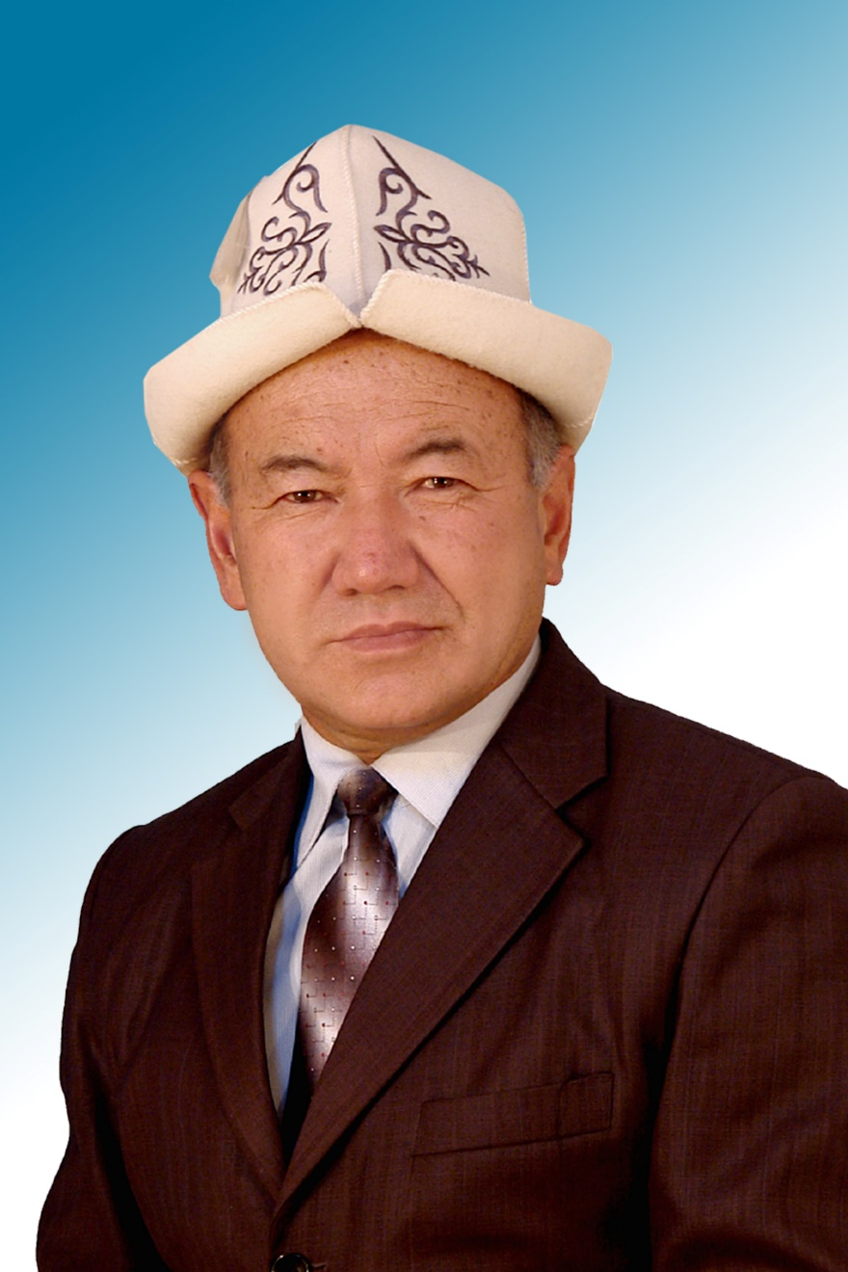
Кадыров Авдинаби
- Туулган жылы, жери: 12.01.1956-ж., Баткен обл., Баткен району, Т. Рават айылы;
- Улуту: кыргыз;
- Электрондук почтанын дареги: avdinabi@mail.ru.
- Илимий даражасы, наамы: тарых илимдеринин канд-ы, доцент;
Эмгек жолу
Ишке кирген жана кеткен күнү, айы, жылы |  | Иштеген ишкананын аталышы, жайгашкан жери | Ээлеген кызматы
12.09.1972. | 22.09.1980. | Баткен району, «Рават» орто мектеби, мугалим. Рават айылы. | мугалим
22.09.1980. | 01.02.1988. | Баткен райондук билим берүү бөлүмү, Баткен айылы. | усулчу, инспектор
01.02.1988. | 15.09.1990. | Т.Садыков орто мектеби,  Ак-Татыр айылы. | директор.
21.08.1991. | 06.04.1996. | “Рават” орто мектеби, директор. Рават айылы. | Директор
06.04.1996. | 18.07.1998. | Баткен райондук билим берүү бөлүмү.  Башчы. Баткен айылы. | Башчы
18.07.1998. | 10.08.1999. | Баткен райондук мамлекеттик администрациясы. Баткен айылы. | Бөлүм башчы,
11.08.1999. | 12.04.2003. | “Рават” орто мектеби. Рават айылы | директор
12.04.2003. | 12.09.2008. | Баткен областтык гимназия мектеп-интернаты. Баткен шаары | директор
12.09.2008. |  | БатМУ | доцент

Илимий даражасы, наамы
2011-жылы 18-мартта Д.07.09.390 диссертациялык кенешинде 07.00.02- Ата Мекен тарыхы адистиги боюнча «Баткен районунун социалдык-экономикалык өнүгүүсү» (1934-2009-жж) темасында тарых илимдеринин кандидаты окумуштуулук даражасын коргогон.
2014-жылы – Тарых адистиги боюнча доцент окумуштуулук наамы ыйгарылган.
Илимий эмгектери
- Баткен тарыхы. Илимий басылма. – Ош. 2014.
- Баткен району архив булактарында. – Ош. 2014.
- Кут конгон жергем – Баткеним. Илимий-публистикалык басылма. – Ош. 2014.
- Баткен областындагы тарыхый ыйык жана экзотикалык жерлер: тарыхы, бүгүнкү абалы, келечеги. Илимий басылма. – Б., 2015.
- Улуу Жеңиштин каармандары. Илимий басылма. – Ош.2020.

